Байқау ақпараты
Тақырыбы | «Айбын» әскери – әскери-патриоттық жастар жиыны
Болатын мерзімі | 3-5 сәуір 2019 жыл
Өткізілетін орны | «Дарын» қосымша білім беру орталығының «Балдаурен» кешені аумағында оқушылар арасында облыстық «Айбын» әскери – патриоттық жастар жиыны өткізілді.
Байқау мақсаты | Білім беру ұйымдарында әскери-патриоттық тәрбие жұмыстарын жандандыру, оқушыларымыздың елжандылық сезімдерін қалыптастыру, спорттық шеберліктерін арттыру
Қамтылатын және қатысушы саны | Ақтау, Жаңаөзен қалаларынан, Бейнеу, Қарақия, Түпқараған, Маңғыстау, Мұнайлы аудандарынан және Мұрын жырау Сеңгірбекұлы атындағы Маңғыстау гуманитарлық колледжінан 8 топ қатысты, барлығы 120 оқушы.  Жарысқа қамтылған адамдар саны: 150  Жарысқа қатысушы оқушылар саны: 120
Байқау туралы мәлімет  Қазақша/орыс тілінде  Облыстық білім басқармасының іс-шаралар жоспарына сәйкес, білім беру ұйымдарында әскери-патриоттық тәрбие жұмыстарын жандандыру, оқушыларымыздың елжандылық сезімдерін қалыптастыру, спорттық шеберліктерін мақсатында 3 – 5 сәуір айының аралығында «Балдаурен» кешені аумағында оқушылар арасында облыстық «Айбын» әскери – патриоттық жастар жиыны өткізілді.  Жарысқа Ақтау, Жаңаөзен қалаларынан, Бейнеу, Қарақия, Маңғыстау, Мұнайлы, Тұпқараған аудандарынан және Мұрын жырау Сеңгірбекұлы атындағы Маңғыстау гуманитарлық колледжінан 8 топ қатысты.  Жарыс ережесі бойынша жас сарбаздар топтық жарыста саптық байқаудан сынға түсті. Сонымен қатар жеке жарыстар бойынша да қарудан ату, турникке тартылу, бір орыннан ұзындыққа секіру және жатып қолды тіреу арқалы бүгілу, АК-74 толық емес бөлшектеу, газтұмылдырықты кию, күшті жетілдіру кешенді жаттығулары, әскери-медициналық дайындық сияқты жарыстар өткізілді.  Қорытындысында облыстық «Айбын» патриоттық жастар жиынының төрешілер құрамының шешімі бойынша облыстық білім басқармасының арнайы дипломдары және сыйлықтарымен төмендегі жүлдегер топтар марапатталсын:  Топтық жарыстан:  І орын – Түпқараған ауданы, Ақшұқыр-мектеп лицейінің «Алтаир» тобы;  ІІ орын – Қарақия ауданы, №3 орта мектебінің «Қыран»  ІІІ орын – Жаңаөзен қаласы, №3 орта мектебінің  «Жас сарбаз» тобы.  Согласно плана учебно-методического центра и дополнительного образования, с целью улучшения военно-патриотического воспитания учащихся в общеобразовательных учреждениях, формирования чувства казахстанского патриотизма, выявление команды для участия в Республиканских соревнованиях был проведен среди учащихся соревнование по военно-прикладным видам спорта.  На данном мероприятии участвовали 120 учащихся из городов и районнов Мангистаской области, а также студенты из гуманитарного колледжа города Актау.  На торжественном открытие участников соревнования поздравили и пожелали удачи юнармейцам начальник департамента образования Мангистауской области и начальник воспитательного отдела департамента по делам обороны, они отметили важность данного мероприятия, что молодое поколение отмечало парад без войны.  По правилам соревнования юнармейцы разбирали и собирали автомат калашникова, подтягивались на перекладине, выплняли упражнения на брусьях. Также состязались в личном первенстве по военно-прикладным видам; стрельба из пневматической винтовки, отжимание от пола, поднимания туловища(пресс), прыжки в длину с места, бег на 100 м, перетягивание каната, тактические игры на местности.  По окончанию соревнования военно-прикладного вида спорта члены судейства приняли решения наградить команду Акшукур школы-лицея Тупкараганского района призовым первым местом.  Второе место было присвоено команде Каракиянского района средней школы №3, третье место команде города Жанаозен средней школы №3. Команды занявшие призовые места были награждены дипломами соответствующий степеней и подарками.  В личном первенстве участники были награждены дипломами соответствующий степеней.  Команда занявшее первое место стали участниками на Республиканском соревновании по военно-прикладным видам спорта. |  |  |  | Суреттер (3-4)  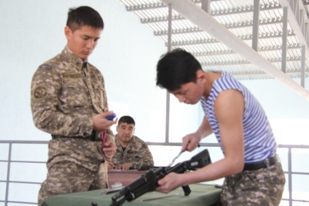  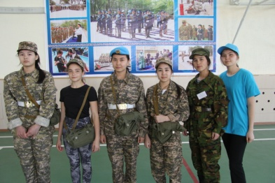  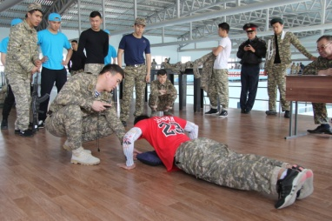  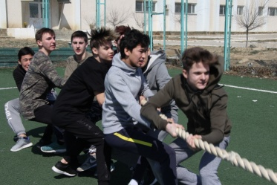  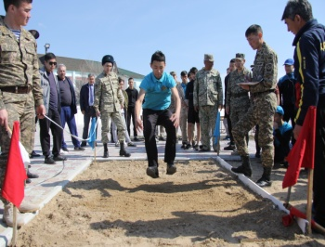  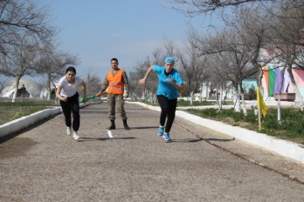  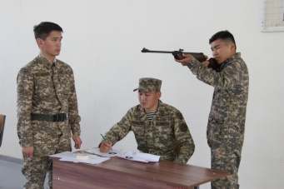  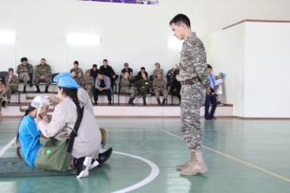  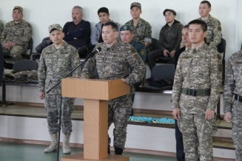  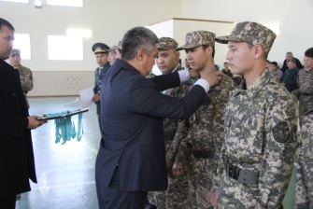  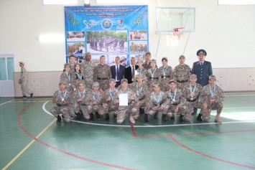
Аудан, қала бойынша талдау (қатысу) | Ақтау қаласы, мектебінен 15 оқушы.  Жаңаөзен қаласы, мектебінен 15 оқушы  Бейнеу ауданы, мектебінен 15 оқушы  Түпқараған ауданы, мектебінен 15 оқушы  Маңғыстау ауданы, мектебінен 15 оқушы  Мұнайлы ауданы, мектебінен 15 оқушы  Мұрын жырау Сеңгірбекұлы атындағы Маңғыстау гуманитарлық колледжінан 15 оқушы
Байқаудың ұсыныстары, кемшіліктері, қойылған сұрақтар | Байқау ұсыныстары:  - Жарыс күні көбейту.
Орындаушы | А.Муржиков | Уақыты | 05.04.2019 жыл
Сайтқа салынуы | Қазақ, орыс | Уақыты | 05.04.2019 жыл
Газетке шығаруы | Манғыстау газеті | Уақыты | 08.04.2019 жыл

